**PROJECTO DAW 2024 AITOR PARADA LINAGE**

**CONTEXTO DE EMPRENDEDOR CON IDEA PROPIA**

ÍNDICE

1.Descripcion de la idea de negocio 3

2.Analisis Dafo 3

3. Gestión del proyecto: 4

4.Plan de marketing 6

4.1 Segmento del mercado 6

4.2. Estrategia de posicionamiento 6

5.Especificacion de requisitos 6

5.1 Requisitos funcionales 7

5.2 Requisitos de interfaz de usuario 7

5.3 Requisitos del sistema 8

5.4 Requisitos de seguridad 8

6.Analisis 10

6.1 Diagrama de casos de uso 10

6.2 Modelo conceptual de datos(Modelo E-R) 12

7.Diseño 12

7.1 Diseño de la funcionalidad 12

7.2 Modelo Lógico de Datos 13

8.Implementación. 14

8.1.-Interfaz de usuario 14

8.2.Tecnologías utilizadas 17

8.3.Herramientas utilizadas 17

9.Análisis económico-financiero 18

9.1. Estimación de inversiones 18

9.2. Estimación de gastos corrientes 19

9.3. Necesidad de financiación 20

9.4. Esquema de financiación 20

9.5. Estimación de ingresos 21

9.6. Resultado previsional del ejercicio y balance final previsional 22

10.-Entrega de proyecto 27

10.1 Conclusiones. 27

10.1.1. Trabajo Realizado 27

10.1.2.- Valoración Personal 27

## 1.Descripcion de la idea de negocio

**1.En qué consiste o qué se va a hacer**

Crear un sitio web de adopción de perros que conecte a refugios y rescatistas con personas interesadas en adoptar, ofreciendo perfiles detallados de los perros, historial médico, y videos de interacción para facilitar el proceso de selección y adopción.

**2. A quienes van dirigidos**

El sitio está dirigido a personas amantes de los animales que buscan adoptar un perro, refugios y rescatistas que necesitan una plataforma eficiente para encontrar hogares para los perros rescatados.

**3. ¿En qué se diferencia lo que ofrezco de lo que ya ofrecen otras empresas? ¿Por qué deberían comprar mi producto y no lo que otros ya les venden**

A diferencia de otros sitios, nuestro portal ofrecerá un sistema de seguimiento post-adopción y un programa de apoyo con recursos educativos para los nuevos dueños. Esto asegura una transición exitosa y reduce la tasa de devoluciones de mascotas.

**4. ¿Qué objetivos quiero conseguir en un año? ¿Por qué quiero poner mi idea en marcha?**

En el primer año, queremos facilitar la adopción de al menos 500 perros, mejorar las tasas de éxito en las adopciones y crear una comunidad activa de apoyo a la adopción responsable. La motivación detrás de esta idea es mejorar el bienestar animal y reducir el número de perros sin hogar mediante un proceso de adopción más humano y eficiente.

## 2.Analisis Dafo

La creación de un sitio web de adopción de perros tiene como objetivo conectar a refugios y rescatistas con personas interesadas en adoptar, proporcionando perfiles detallados de los perros, historial médico y videos de interacción para facilitar el proceso de selección y adopción. Dirigido a amantes de los animales y a refugios que buscan una plataforma eficiente, este proyecto se diferencia de otros al ofrecer un sistema de seguimiento post-adopción y un programa de apoyo con recursos educativos. El objetivo es facilitar la adopción de al menos 500 perros en el primer año y crear una comunidad activa de apoyo a la adopción responsable. A continuación, se presenta un análisis DAFO (Debilidades, Amenazas, Fortalezas y Oportunidades) para evaluar la viabilidad y potencial de esta idea de negocio.

|  |  |
| --- | --- |
| DEBILIDADES | AMENAZAS |
| * **Recurso limitado**: Puede haber una falta de recursos financieros y humanos para el desarrollo y mantenimiento inicial del sitio web. * **Dependencia tecnológica**: La necesidad de una plataforma robusta y segura puede requerir un desarrollo técnico avanzado y mantenimiento constante. * **Visibilidad inicial**: Al ser una nueva plataforma, al principio podría ser difícil atraer a usuarios y refugios, requiriendo una fuerte inversión en marketing. * **Falta de confianza**: Los usuarios y refugios pueden ser reticentes a utilizar una plataforma nueva y desconocida. | * **Competencia existente**: Existen otros sitios web de adopción de perros que ya tienen una base de usuarios establecida y reputación. * **Cambios legales**: Las regulaciones sobre adopción de mascotas y manejo de datos pueden afectar la operación del sitio. * **Economía**: Factores económicos pueden influir en la disposición de las personas para adoptar mascotas. * **Problemas de seguridad**: Posibles problemas con la seguridad de los datos de usuarios y refugios |
| FORTALEZAS | OPORTUNIDADES |
| * **Información detallada**: Ofrecer perfiles detallados de los perros, historial médico y videos de interacción proporciona una experiencia informativa y atractiva para los adoptantes potenciales. * **Reducción de devoluciones**: Al ofrecer apoyo continuo, se reduce la tasa de devoluciones de mascotas, lo cual es beneficioso tanto para los adoptantes como para los refugios. * **Facilitación del proceso de adopción**: Una plataforma centralizada y eficiente que conecta a refugios y adoptantes facilita el proceso de adopción, haciendo que sea más accesible y conveniente. | * **Creciente interés en adopciones**: El aumento del interés en la adopción de mascotas en lugar de comprarlas puede ser aprovechado para atraer más usuarios. * **Colaboraciones**: Posibilidad de establecer alianzas con veterinarios, tiendas de mascotas y organizaciones de bienestar animal para expandir la oferta de servicios. * **Expansión geográfica**: Potencial para expandirse a otras regiones o países donde la adopción de mascotas necesita ser más promovida. * **Innovaciones tecnológicas**: Aprovechar nuevas tecnologías como inteligencia artificial y aprendizaje automático para mejorar la correspondencia entre adoptantes y mascotas. |

## Analisis Came

El análisis CAME (Corregir, Afrontar, Mantener y Explorar) se utiliza para desarrollar estrategias a partir de las conclusiones obtenidas en el análisis DAFO. A continuación, se presentan las acciones recomendadas para mejorar y fortalecer la propuesta de un sitio web de adopción de perros, basadas en el análisis previo.

|  |  |
| --- | --- |
| CORREGIR DEBILIDADES | AFRONTAR AMENAZAS |
| * **Recurso limitado**: Buscar financiación adicional a través de subvenciones, patrocinadores y campañas de crowdfunding para asegurar los recursos necesarios para el desarrollo y mantenimiento del sitio web. * **Dependencia tecnológica**: Contratar o asociarse con desarrolladores web y expertos en ciberseguridad para crear una plataforma robusta y segura, y asegurar su mantenimiento continuo. * **Visibilidad inicial**: Implementar una estrategia de marketing digital agresiva, incluyendo SEO, publicidad en redes sociales y colaboraciones con influencers y organizaciones de bienestar animal para aumentar la visibilidad del sitio. * **Falta de confianza**: Establecer alianzas con refugios reconocidos y organizaciones de bienestar animal para ganar credibilidad y confianza entre los usuarios y refugios. | * **Competencia existente**: Diferenciarse a través de características únicas como el seguimiento post-adopción y recursos educativos, y promover estas diferencias en las campañas de marketing. * **Cambios legales**: Mantenerse informado sobre las regulaciones y adaptar el sitio web y sus políticas conforme a las leyes locales y nacionales sobre adopción de mascotas y protección de datos. * **Economía**: Ofrecer incentivos y programas de apoyo para facilitar la adopción incluso en tiempos económicos difíciles, como descuentos en servicios veterinarios o suministros para mascotas. * **Problemas de seguridad**: Implementar medidas avanzadas de seguridad cibernética y protocolos de protección de datos para salvaguardar la información de usuarios y refugios, y comunicar estas medidas claramente a los usuarios. |
| MANTENER FORTALEZAS | EXPLOTAR OPORTUNIDADES |
| * **Información detallada**: Continuar proporcionando perfiles detallados de los perros, historial médico y videos de interacción para mantener una experiencia informativa y atractiva. * **Sistema de seguimiento post-adopción**: Seguir desarrollando y mejorando el sistema de seguimiento post-adopción y el programa de apoyo educativo para asegurar la satisfacción y retención de adoptantes. * **Reducción de devoluciones**: Mantener y expandir los servicios de apoyo continuo para reducir la tasa de devoluciones de mascotas, beneficiando a adoptantes y refugios. * **Facilitación del proceso de adopción**: Mejorar continuamente la usabilidad y eficiencia de la plataforma para hacer el proceso de adopción más accesible y conveniente. | * **Creciente interés en adopciones**: Aprovechar el creciente interés en la adopción de mascotas mediante campañas de concienciación y promoción, destacando los beneficios de adoptar en lugar de comprar. * **Colaboraciones**: Establecer y expandir alianzas estratégicas con veterinarios, tiendas de mascotas y organizaciones de bienestar animal para ofrecer más servicios y recursos a los usuarios. * **Expansión geográfica**: Investigar y planificar la expansión a nuevas regiones y países para promover la adopción de mascotas en áreas con alta necesidad. * **Innovaciones tecnológicas**: Incorporar tecnologías avanzadas como inteligencia artificial y aprendizaje automático para mejorar la correspondencia entre adoptantes y mascotas, y ofrecer una experiencia personalizada y eficiente. |

## 3. Gestión del proyecto:

Definición de las tareas a realizar para el desarrollo del proyecto, realizando

su temporalización y la carga horaria estimada y estimación de recursos, para cada una, realizando un Gráfico de Gantt donde se represente toda la información.

Las tareas se representan por semanas y el Grafico Gantt se realizó

representando las tareas semanales realizadas:

|  |  |  |  |  |  |  |  |  |  |  |  |  |  |  |  |
| --- | --- | --- | --- | --- | --- | --- | --- | --- | --- | --- | --- | --- | --- | --- | --- |
| TAREAS |  | 1 | 2 | 3 | 4 | 5 | 6 | 7 | 8 | 9 | 10 | 11 | 12 | 13 | 14 |
| Planificación y análisis | E |  |  |  |  |  |  |  |  |  |  |  |  |  |  |
| R |  |  |  |  |  |  |  |  |  |  |  |  |  |  |
| Diseño de la interfaz de usuario | E |  |  |  |  |  |  |  |  |  |  |  |  |  |  |
| R |  |  |  |  |  |  |  |  |  |  |  |  |  |  |
| Desarrollo Front-end | E |  |  |  |  |  |  |  |  |  |  |  |  |  |  |
| R |  |  |  |  |  |  |  |  |  |  |  |  |  |  |
| Desarrollo Back-end | E |  |  |  |  |  |  |  |  |  |  |  |  |  |  |
| R |  |  |  |  |  |  |  |  |  |  |  |  |  |  |
| Pruebas de depuración | E |  |  |  |  |  |  |  |  |  |  |  |  |  |  |
| R |  |  |  |  |  |  |  |  |  |  |  |  |  |  |
| Despliegue y lanzamiento | E |  |  |  |  |  |  |  |  |  |  |  |  |  |  |
| R |  |  |  |  |  |  |  |  |  |  |  |  |  |  |
| Mantenimiento y Actualización | E |  |  |  |  |  |  |  |  |  |  |  |  |  |  |
| R |  |  |  |  |  |  |  |  |  |  |  |  |  |  |

**Planificación y Análisis (Semana1-2):**

* Investigación de mercado y competencia
* Definición de objetivos y alcance del proyecto
* Identificación de requisitos y características clave

**Diseño de la interfaz de usuario (Semanas 2-4):**

* Creación de bocetos y wireframes
* Diseño de la paleta de colores y estilo visual
* Desarrollo de la arquitectura de la información
* Revisión y aprobación de diseños preliminares

**Desarrollo Front-end (Semanas 5-6):**

* Configuración del entorno de desarrollo
* Codificación de la estructura HTML y estilos CSS
* Implementación de la lógica de interacción con JavaScript

**Desarrollo Back-end (Semanas 7-9):**

* Codificación de la estructura php con la parte frontend
* Configuración del servidor y base de datos
* Desarrollo de la lógica de negocio y funcionalidades del servidor
* Implementación de la seguridad y gestión de usuarios

**Pruebas y Depuración (Semanas 10-11):**

* Pruebas de integración del front-end y back-end
* Pruebas de funcionalidad y rendimiento
* Identificación y resolución de errores y problemas
* Ajustes basados en la retroalimentación de las pruebas

**Despliegue y Lanzamiento (Semanas 12-13):**

* Preparación de los entornos de producción y de prueba
* Despliegue de la aplicación en los servidores
* Configuración de servicios de monitoreo y registro
* Pruebas finales y corrección de problemas de última hora

**Mantenimiento y Actualización (Semanas 14):**

* Monitoreo del desempeño y la estabilidad de la aplicación
* Implementación de actualizaciones de seguridad y correcciones de errores
* Evaluación de la retroalimentación de los usuarios y planificación de futuras
* Mejoras

Analisis de horas realizadas:

Frontend:

● Planificación y Análisis: 60 horas

● Diseño de la interfaz de usuario:100 horas

● Desarrollo Front-end: 80 horas

● Desarrollo Back-end: 120 horas

● Pruebas y Depuración: 80 horas

● Despliegue y Lanzamiento :80 horas

● Mantenimiento y Actualización :40 horas

Total : 560 horas dividido entre 40h semanales en horario de lunes a viernes de 7:00 a 15:00h

## 4.Plan de marketing

### 4.1 Segmento del mercado

Para el segmento de mercado **dirigido a niños de 5-10 años en zonas rurales**, la idea de negocio de un sitio web de adopción de perros ofrece una solución única. Estos niños pueden sentirse solos o desconectados en entornos menos poblados, y la compañía de un perro no solo les brinda compañía constante, sino que también les enseña responsabilidad y cuidado. La interacción con un perro en un entorno rural fomenta un sentido de libertad y conexión con la naturaleza, permitiendo que tanto el niño como el perro establezcan relaciones afectuosas y duraderas mientras exploran juntos los vastos espacios abiertos.

Este segmento de mercado se beneficia del aspecto psicográfico de los niños que buscan compañía y responsabilidad, así como del componente geográfico de vivir en pueblos, donde hay más espacio para que el niño y el perro se muevan y jueguen. La idea de negocio se posiciona como una solución integral para abordar la soledad y promover el desarrollo emocional y social de los niños en entornos rurales, al tiempo que satisface la necesidad de conexión con la naturaleza y el compañerismo animal.

**Factores a tener en cuenta en el segmento de mercado:**

* **Demográficos**:
  + Edad: Niños de 5-10 años.
  + Género: Tanto masculino como femenino.
  + Nivel educativo: Primaria.
  + Tamaño de la familia: Varía según la composición familiar en zonas rurales.
* **Geográficos**:
  + Ubicación: Zonas rurales o pueblos.
  + Espacio abierto: Disponibilidad de áreas amplias para que el niño y el perro interactúen.
* **Psicográficos**:
  + Necesidad de compañía: Niños que buscan compañía y afecto.
  + Deseo de aprender responsabilidades: Interés en desarrollar habilidades de cuidado y responsabilidad.
* **Comportamentales**:
  + Interacción con el entorno: Participación en actividades al aire libre y contacto con la naturaleza.
  + Nivel de cuidado y responsabilidad: Disposición para cuidar y atender a un animal de compañía.
* **Necesidades y problemas**:
  + Soledad: Sentimiento de aislamiento en entornos rurales con menos interacción social.
  + Desarrollo emocional y social: Necesidad de establecer relaciones afectuosas y aprender habilidades sociales.
* **Tendencias del mercado**:
  + Preferencia por experiencias rurales: Aumento del interés en actividades al aire libre y conexión con la naturaleza.
  + Enfoque en el bienestar infantil: Mayor conciencia sobre la importancia del desarrollo emocional y social de los niños.
* **Competencia**:
  + Oferta de actividades infantiles en entornos rurales: Evaluación de alternativas de entretenimiento y compañía para niños en áreas poco pobladas.
* **Capacidad de acceso**:
  + Accesibilidad a mascotas: Disponibilidad de perros para adopción en refugios o asociaciones en áreas rurales.
  + Disponibilidad de recursos: Acceso a servicios veterinarios y apoyo comunitario para cuidar del perro y del niño.

Estos factores son fundamentales para comprender las necesidades y características del segmento de mercado de niños de 5-10 años en zonas rurales, y para desarrollar estrategias efectivas de marketing y producto que satisfagan sus necesidades.

### 4.2. Estrategia de posicionamiento

Nuestro sitio web, "PETSFINDER", nace de la necesidad de proporcionar un espacio único y especializado para la adopción de perros en zonas rurales, ofreciendo una experiencia integral para niños de 5 a 10 años y sus familias. Nos destacamos por ofrecer perfiles detallados de perros rescatados, junto con recursos educativos y programas de apoyo post-adopción, enfocándonos en la creación de relaciones afectivas duraderas entre niños y mascotas en entornos naturales. Nuestro objetivo es no solo encontrar hogares amorosos para perros necesitados, sino también fomentar el desarrollo emocional y social de los niños a través del cuidado y la responsabilidad de una mascota.

**¿Por qué hacemos el mapa de posicionamiento?**

El mapa de posicionamiento nos ofrece una perspectiva clara de cómo nuestra página web, PetsFinder, se sitúa en relación con otros competidores en el mercado de adopción de mascotas. Lo elaboramos para entender nuestra posición relativa y determinar nuestras estrategias futuras.

En este mapa, la ubicación de PetsFinder se determina por dos factores cruciales: su nivel de diferenciación y el nivel de competencia en el mercado. Si PetsFinder está más a la derecha, se destaca más por su diferenciación respecto a la competencia, mientras que si está más a la izquierda, se diferencia menos. Por otro lado, si PetsFinder está más arriba, significa que enfrenta una mayor competencia, mientras que si está más abajo, enfrenta menos competencia.

Lo más esencial de este mapa es que nos permite comprender rápidamente nuestra posición única en el mercado y las oportunidades que tenemos para destacarnos. También nos ayuda a identificar áreas donde debemos mejorar y cómo podemos aprovechar nuestras fortalezas para superar a la competencia. Con esta información, podemos desarrollar estrategias efectivas que nos permitan consolidar nuestra posición como líderes en la adopción de mascotas en línea.

## 4.3.Estrategias de producto:

Introducción:

Desarrollar estrategias de producto es fundamental para garantizar que nuestro servicio en PetsFinder siga siendo relevante y atractivo para nuestros usuarios. Estas estrategias nos permiten mejorar la experiencia del usuario, satisfacer sus necesidades cambiantes y diferenciarnos de la competencia en el mercado de adopción de mascotas en línea.

Ampliación de la base de datos de mascotas:

* Al aumentar la variedad de mascotas disponibles para adopción, ofrecemos a los usuarios una selección más amplia para elegir, lo que aumenta las posibilidades de que encuentren la mascota perfecta para su hogar y estilo de vida.

Implementación de filtros avanzados de búsqueda:

* Al mejorar la funcionalidad de búsqueda, facilitamos a los usuarios la localización de mascotas que se adapten a sus preferencias específicas, lo que mejora la experiencia del usuario y aumenta la probabilidad de encontrar una coincidencia ideal.

Integración de tecnologías de reconocimiento de imagen:

* Al permitir a los usuarios buscar mascotas similares a través de una imagen, hacemos que el proceso de búsqueda sea más intuitivo y emocionante, lo que aumenta la participación y la satisfacción del usuario.

Inclusión de perfiles más detallados de mascotas:

* Al proporcionar información exhaustiva sobre cada mascota, ayudamos a los usuarios a tomar decisiones más informadas y a establecer una conexión más profunda con las mascotas que están considerando adoptar.

Desarrollo de un sistema de seguimiento post-adopción:

* Al ofrecer a los adoptantes la posibilidad de compartir actualizaciones sobre la mascota después de la adopción, creamos una comunidad comprometida y transparente que fomenta la confianza y el apoyo mutuo entre los usuarios.

En cuanto a la publicidad, nos enfocaremos en estrategias de SEO (optimización de motores de búsqueda) para mejorar nuestra visibilidad en línea y atraer tráfico orgánico a nuestro sitio web. Además, ofreceremos contenido de valor, como artículos informativos sobre cuidado de mascotas, historias de éxito de adopción y consejos prácticos para propietarios de mascotas, para brindar a nuestros usuarios información útil y relevante que los mantenga comprometidos y regresen a PetsFinder.

#### Logo:

Hemos elegido este logo para PetsFinder porque refleja la simplicidad, la claridad y la confianza que buscamos transmitir a nuestros usuarios. Optamos por un diseño minimalista y moderno que se alinea con la estética de nuestra página web, la cual predominan los colores azul y blanco. La elección de estos colores se basa en su asociación con la calma, la confianza y la profesionalidad, lo que refuerza la percepción de nuestra marca como una plataforma confiable para la adopción de mascotas.

Aunque muchos logos en el mercado de adopción de mascotas suelen ser coloridos y vibrantes, hemos decidido diferenciarnos utilizando una paleta de colores más sencilla y consistente, compuesta principalmente por azul y blanco. Esta decisión nos permite destacarnos de manera elegante y profesional, mientras mantenemos una identidad visual coherente y reconocible. Creemos que este enfoque nos ayudará a transmitir nuestra marca de manera clara y memorable, captando la atención de nuestros usuarios de manera efectiva y generando confianza en nuestra plataforma.

Factores:

* **Alineación con la marca**
* **Adecuación al público objetivo**
* **Simplicidad**
* **Versatilidad**
* **Legibilidad**
* **Originalidad**
* **Memorabilidad**
* **Escalabilidad**
* **Adaptación a la paleta de colores**
* **Relevancia y atemporalidad**

## 4.4.Estrategias de precio:

Los ingresos de la plataforma PetsFinder surgen de dos fuentes principales:

Patrocinios

Publicidad

Y por la parte del patrocinio ofrecemos espacios publicitarios en la plataforma para marcas relacionadas con mascotas, como fabricantes de alimentos para mascotas o servicios de cuidado de mascotas. Cobra tarifas mensuales o anuales por estos patrocinios.

Gastos Fijos:

-    internet: 40€/mes

-    luz y agua: 55€/mes

-    hosting: 3,5€/mes

-   Consultoria: 35€/mes

- Alquiler: 800€/mes

- Publicidad: 500€/mes

-    Salarios: 1 300€/mes

Costes Fijos: (40+55+3,5+35+800+500+1300)*12=2.733,5 * 12= 32.802 €

Producto 2: Espacio publicitarios: se estiman que se van a publicitar 30 empresas que pueden ser de comida, salud o los que puedan ofrecer adiestramiento personal a un precio de 20 €

PRECIO TÉCNICO:

-  Producto  1 → comisión por patrocinio:

( 17.202*0,50)/100 =8.601/100 =86,0€

- Producto 2:patrocinio:

(17.202*0,50)/30=8.601/30=286,7€

PRECIO DE VENTA (con beneficio del 25%)

- Producto 1: Patrocinio:71,68 €

Precio psicológico:

BENEFICIOS:

métodos de cobro:

- Tarjeta de crédito/débito.También se aceptan tarjetas de prepago (PCS) o virtuales.

-   Apple Pay

-  Google Play

-   Paypal

## 4.6.Estrategias de promoción:

Factores:

Redes Sociales

Relaciones Publicas

* Eventos

Promocion de ventas

Merchandising

Animacion pagina web

Marca

Venta abierta -> Comunicarse con perrera para vender nuestra pagina web

Marketing digital -> seo,nombres,etiquetas,servidores,…

**1. Redes Sociales:**

- Creación de cuentas en Instagram, YouTube, TikTok, y otras plataformas relevantes para llegar a nuestro público objetivo.

- Creación de contenido orgánico utilizando tus conocimientos en IA para producir videos educativos y entretenidos para niños sobre la adopción de mascotas.

- Publicación regular de contenido para aumentar la visibilidad y el compromiso de la audiencia.

- Interacción activa con seguidores y colaboraciones con influencers o creadores de contenido relacionados con el cuidado de mascotas.

**2.Relaciones Públicas:**

- Colaboración con organizaciones de bienestar animal y refugios locales para aumentar la conciencia sobre la adopción de mascotas.

- Participación en eventos comunitarios y ferias de adopción para promover la marca y los valores de adopción responsable.

- Envío de comunicados de prensa a medios locales y nacionales para obtener cobertura en medios de comunicación.

**3.Merchandising:**

- Creación de productos relacionados con la marca, como camisetas, tazas o pegatinas, para promocionar PetsFinder y generar ingresos adicionales.

- Venta de productos en línea a través del sitio web y promoción en redes sociales para aumentar las ventas y la visibilidad de la marca.

**4.Posicionamiento en Buscadores (SEO):**

- SEO On-page: Optimización de metadatos, etiquetas de título, descripciones y contenido del sitio web para incluir palabras clave relevantes relacionadas con la adopción de mascotas.

- SEO Off-page: Creación de backlinks de calidad desde sitios web relevantes y autorizados, como blogs de mascotas y organizaciones de bienestar animal.

- SEO Técnico: Mejora de la velocidad de carga del sitio web, optimización de la estructura del sitio y la navegación para una mejor experiencia del usuario.

- Estrategia de contenido: Creación regular de contenido relevante y útil relacionado con la adopción de mascotas para atraer tráfico orgánico y mejorar la autoridad del sitio.

**5.Venta Abierta**

- Ofrecemos una plataforma innovadora, PetsFinder, diseñada para conectar perreras y refugios con posibles adoptantes a través de perfiles detallados y contenido interactivo sobre cada mascota disponible.

- Nuestro enfoque en la adopción responsable y el seguimiento post-adopción garantiza que las mascotas encuentren hogares amorosos y duraderos.

- Además de ayudar a las perreras a encontrar hogares para sus mascotas, también ofrecemos oportunidades de generar ingresos a través de patrocinios y colaboraciones con marcas relevantes en el sector de las mascotas.

- Al unirse a PetsFinder, las perreras no solo mejorarán la vida de las mascotas bajo su cuidado, sino que también contribuirán a la comunidad al fomentar la adopción responsable y reducir el número de mascotas sin hogar.

Esta estrategia integral de promoción combina el poder de las redes sociales, las relaciones públicas, el merchandising y el SEO para aumentar la visibilidad y la credibilidad de PetsFinder, y así, generar ingresos a través de patrocinios y ventas.

Para distribuir nuestra página web de venta de perros en línea, estamos implementando varias estrategias clave. En primer lugar, nos estamos asegurando de que el sitio web esté bien optimizado para motores de búsqueda, lo que significa que será más fácil de encontrar en Google y otros buscadores. Además, estamos aprovechando las redes sociales para promocionar nuestra página, publicando contenido interesante y relevante para los amantes de los perros en plataformas como Instagram y Facebook. También estamos buscando colaboraciones y alianzas con influencers y marcas relacionadas con mascotas para aumentar nuestro alcance y visibilidad. Además, estamos invirtiendo en publicidad en línea para llegar a audiencias específicas y estamos utilizando el correo electrónico para mantenernos en contacto con clientes potenciales y existentes. Finalmente, estamos participando en eventos y ferias locales para promocionar nuestra página y establecer conexiones con clientes potenciales cara a cara. Estas estrategias combinadas nos están ayudando a llegar a una amplia audiencia y a aumentar las ventas de nuestra página web de venta de perros en línea.

## 5.Especificacion de requisitos

### 5.1 Requisitos funcionales

|  |  |
| --- | --- |
| REQUISITO | DESCRIPCION |
| RF1 | Se mostrará inicialmente la pagina web de los perros para poder adoptar perro en la página web en el menú habrá de botones que serán login y registro |
| RF2 | Si das a login te puedes loguear y acceder a tu cuenta en la cual podrás crear perros. |
| RF3 | Si no te logueas porque las credenciales no son correctas te saldrá un error y podrás volver a intentar loguearte. |
| RF4 | Dentro de login hay un enlace en el cual podrás ir a registrar el usuario. |
| RF5 | Dentro de registrar usuario tendrás que insertar el DNI como propietario de un perro ya que si no, no tiene sentido que te crees una cuenta, también el email y la contraseña. |
| RF6 | Una vez que te hayas registrado podrás loguearte. |
| RF7 | Si te has logueado te saldrá un menú, si das a perros podrás crear perros y al dar a ver más tienes la opción de editar o borrar el perro. |
| RF8 | Si das a borrar el perro se borrará con todos sus datos e irás a la pantalla de perros. |
| RF9 | Si das a editar irás a un formulario similar a crear perro pero la funcionalidad será la de editar el perro. |
| RF10 | Si no eres usuario al dar ver más solo podrás adoptar o agregar a favoritos. |
| RF11 | Si das a adoptar rellenarás tus datos y se enviará un correo a la perrera. |
| RF12 | Si das a agregar a favoritos ese perro se va a guardar en favoritos. |

### 5.2 Requisitos de interfaz de usuario

|  |  |
| --- | --- |
| Requisito | Descripción |
| RI1 | Vamos a usar la tipografía Poppins. |
| RI2 | Vamos a usar los colores amarillo,negro y blanco en la  página web. |
| RI3 | El tamaño de las fuentes será proporcional para que personas con problemas de vista no tengan ningún tipo de problema |
| RI4 | Utilizaremos media queries para que la pagina web sea responsive. |
| RI5 | Hemos utilizado degradados para que la pagina web tenga una mejor apariencia. |

### 5.3 Requisitos del sistema

|  |  |
| --- | --- |
| **Requisito** | **Descripción** |
| RSI1 | Tener conexión a internet. |

### 5.4 Requisitos de seguridad

|  |  |
| --- | --- |
| **Requisito** | **Descripción** |
| RS1 | Las contraseñas estarán cifradas |
| RS2 | L Las ips de cada cuenta estará checkeada para evitar ataques. |

## 6.Analisis

### 6.1 Diagrama de casos de uso

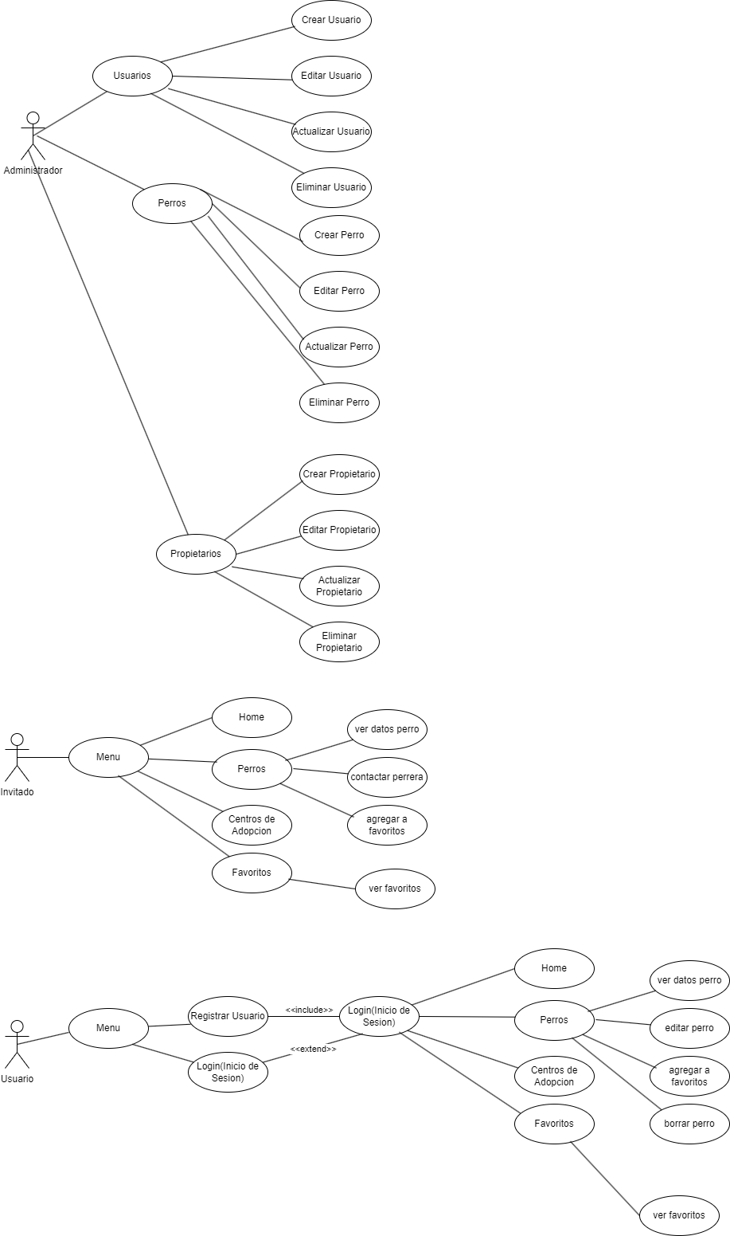

### 6.2 Modelo conceptual de datos(Modelo E-R)

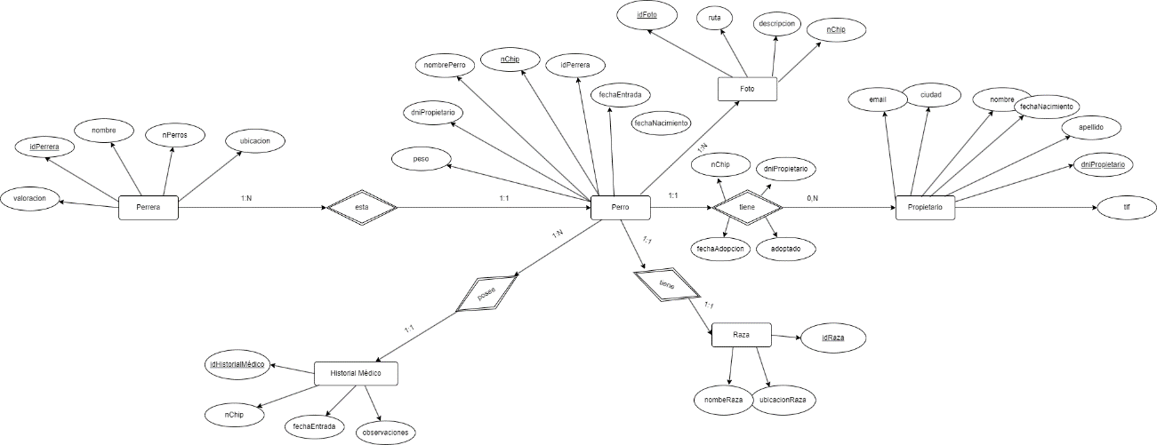

## 7.Diseño

### 7.1 Diseño de la funcionalidad

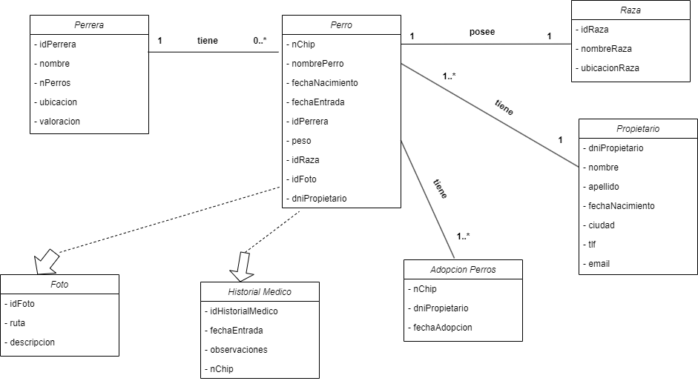

### 7.2 Modelo Lógico de Datos

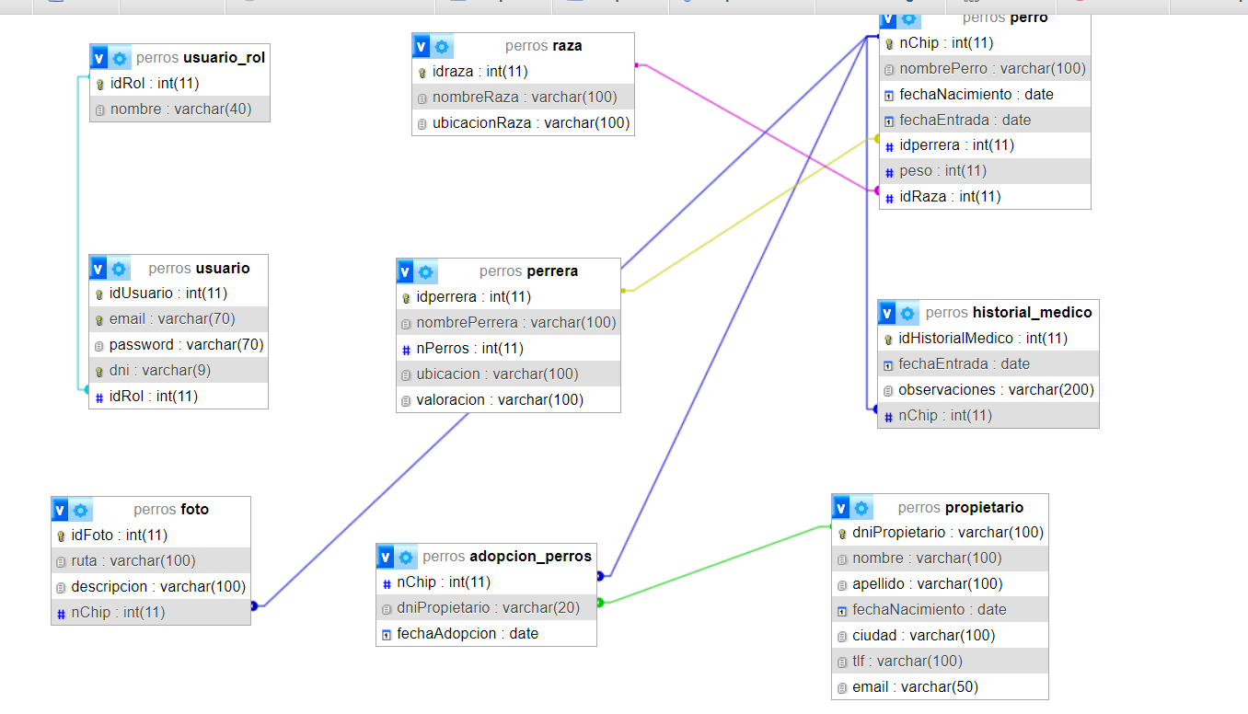

## 8.Implementación.

### 8.1.-Interfaz de usuario

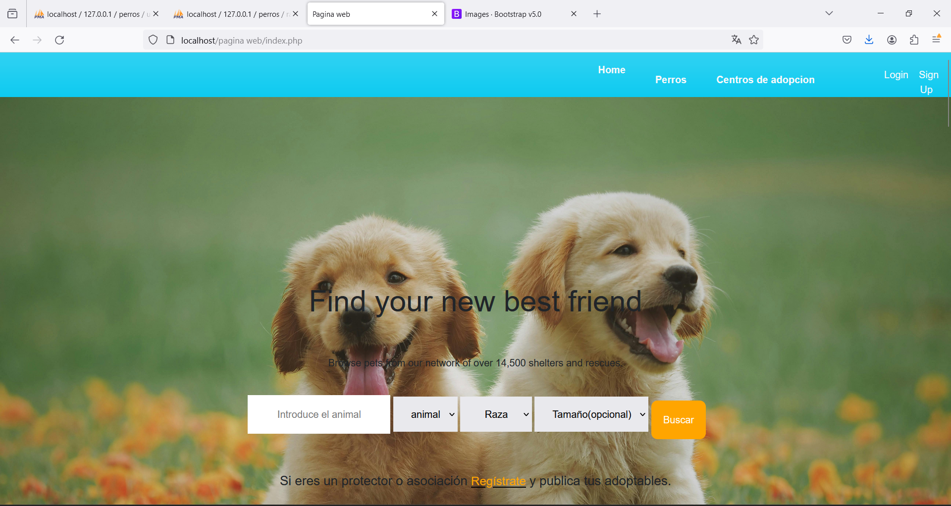

Esta es la página principal donde mostraremos como se puede ver en la imagen el sitio web y en el cual podrás filtrar perros que quieras adoptar por raza, animal y tamaño.

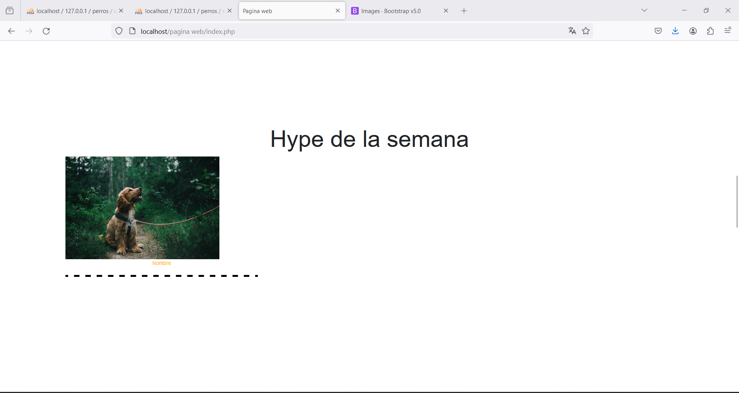

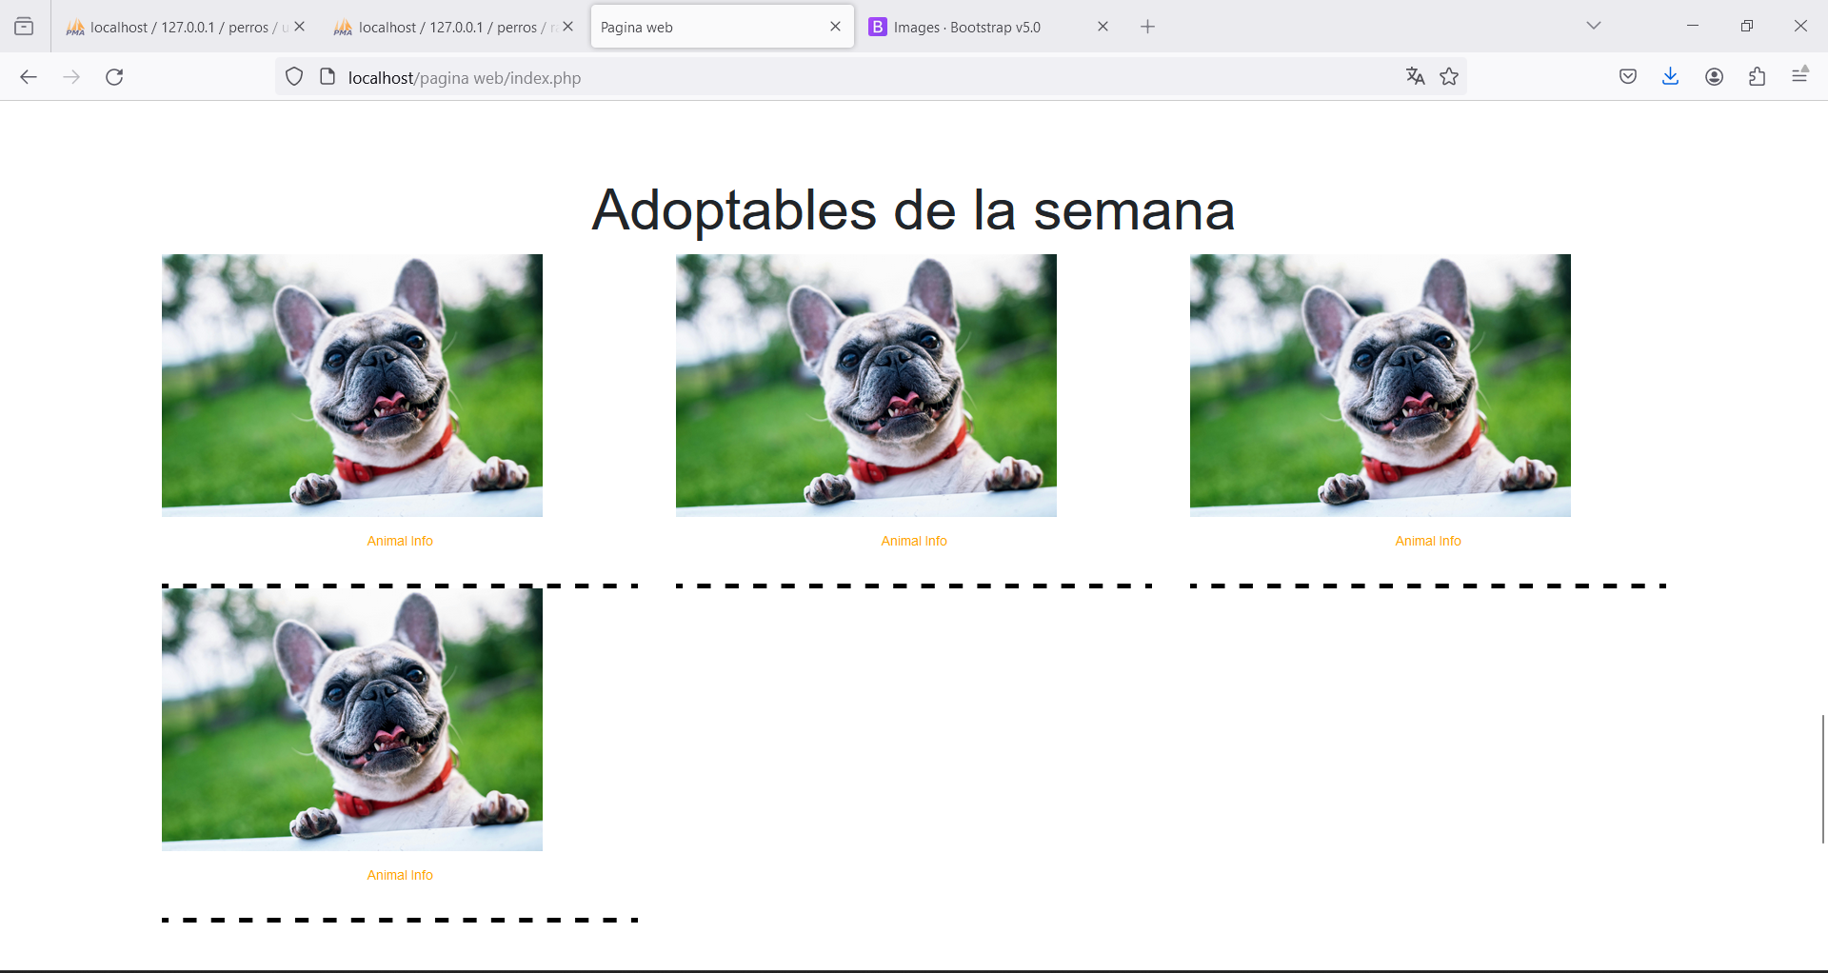

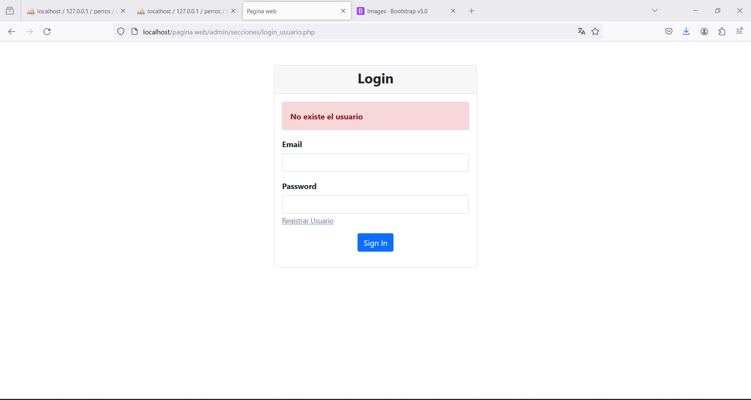

Pantalla de Login.

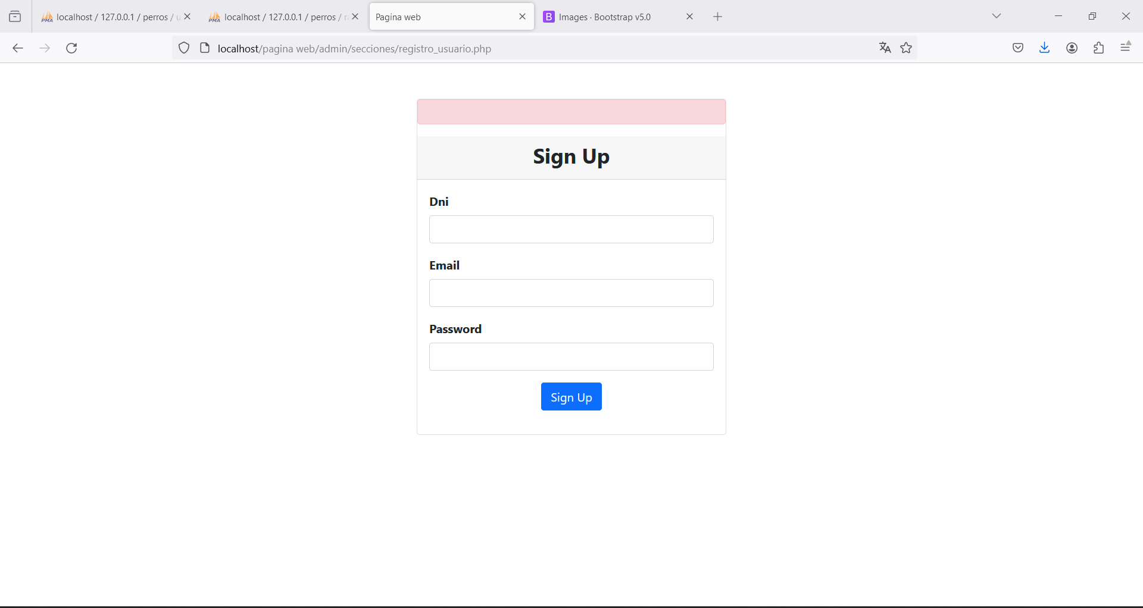

Pantalla de registro.

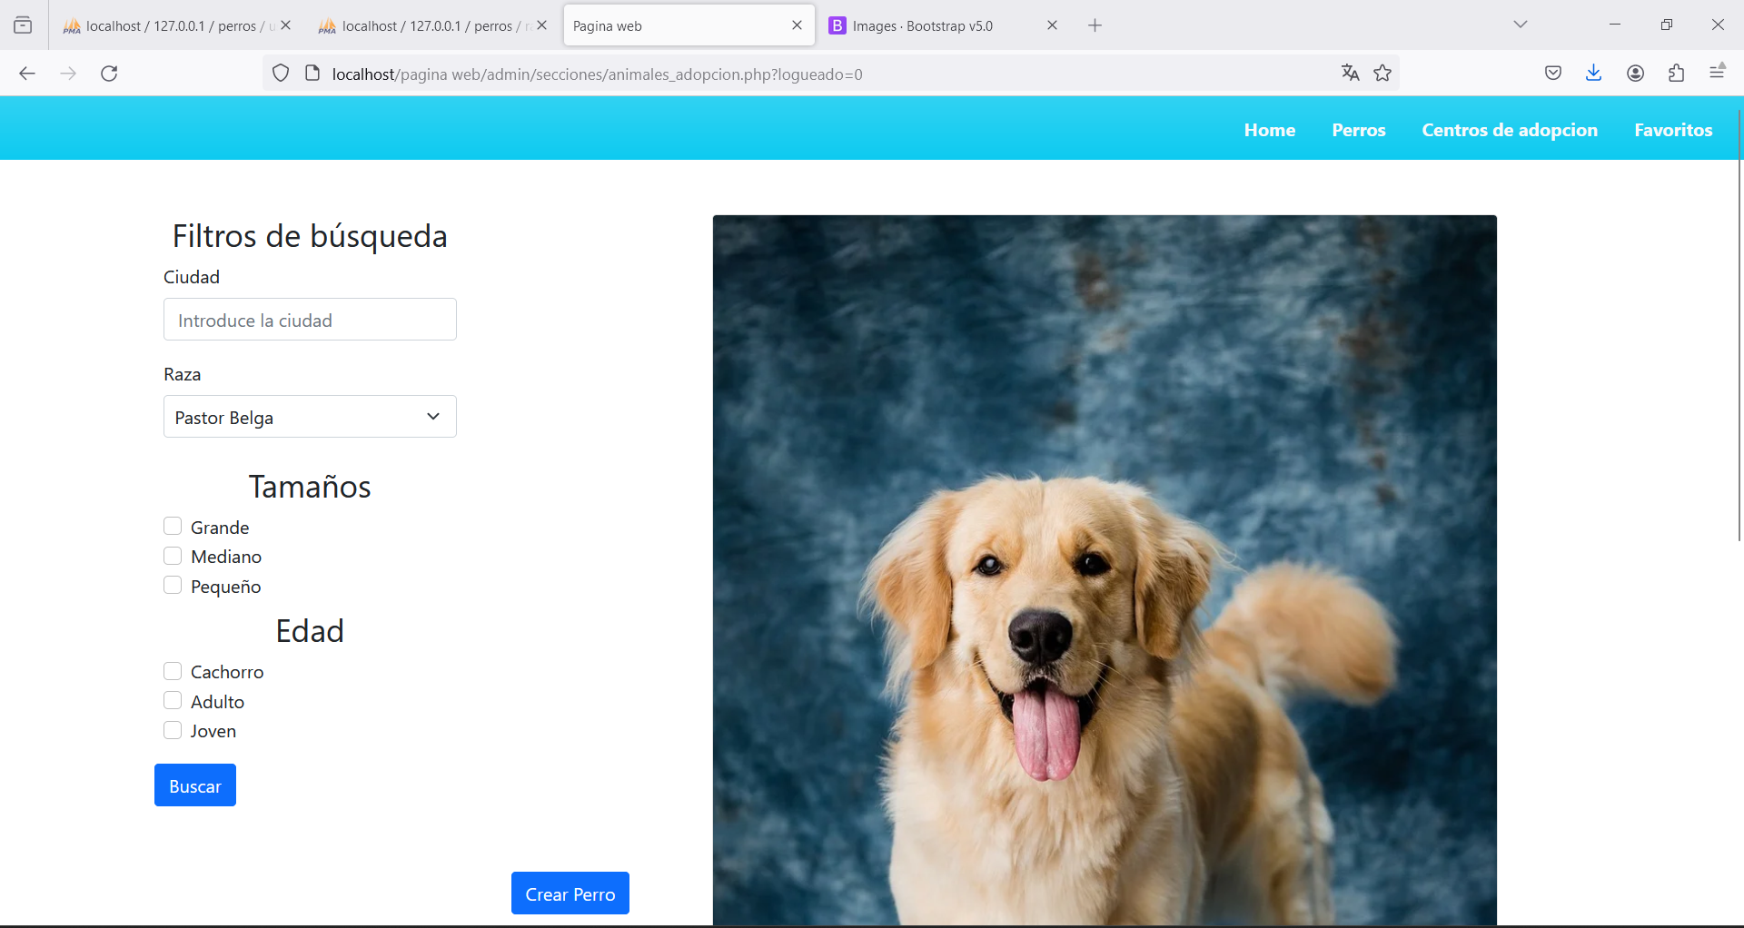

Pantalla de perros adoptables

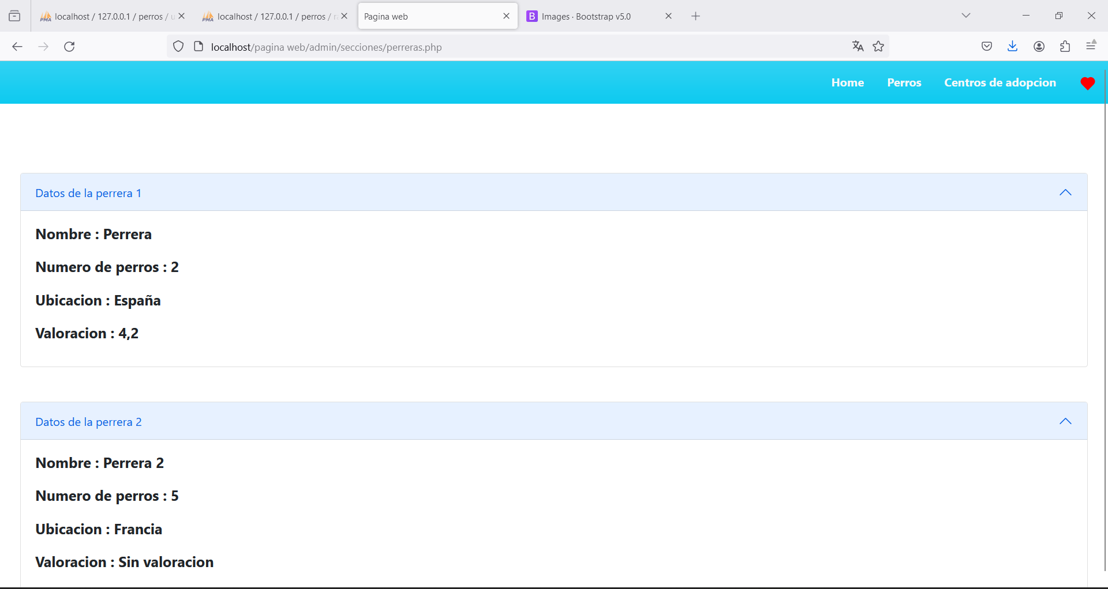

Pantalla de los centros de adopción.

Esta es la sección de la landing page donde se mostraran los perros de la semana.

### 8.2.Tecnologías utilizadas

**Gestores de Bd:**

He utilizado phpmyadmin para crear la base de datos con sus relaciones correspondientes.

**Api:**

Voy a utilizar la api para listar los perros de las perreras para que se puedan adoptar los perros en la página web.

### 8.3.Herramientas utilizadas

**Entornos de desarrollo:**

Voy a utilizar visual studio code y responsively.

**Herramientas de trabajo:**

He subido un repositorio a GitHub para que el tutor pueda ver los cambios en el proyecto mientras que lo voy haciendo de tal forma que no haya fallos a la hora de subir el archivo.

Enlace a repositorio del proyecto:

<https://github.com/Aitor-blip/pjdaw.git>

## 9.Análisis económico-financiero

### 9.1. Estimación de inversiones

INVERSIONES VALOR

Construcciones 0,00 €

Elementos de transporte 0,00 €

Equipos informáticos 2.000,00 €

Maquinaria 0,00 €

Mobiliario 500,00 €

Útiles y herramientas 0,00 €

Investigación y desarrollo 2.478,93 €

Mercaderías (stock seguridad) 0,00 €

Materias primas (stock seguridad) 0,00 €

Aplicaciones y programas Informáticos 40,00 €

TOTAL 5.018,93 €

Esta es la estimación de inversiones que necesito.En la siguiente url de la pagina oficial de Oracle estima el costo de la licencia por mes que se necesita para poder utilizar Oracle con licencia por mes.

Url : https://www.oracle.com/es/cloud/costestimator.html

En esta pantalla se indican las inversiones necesarias para poder empezar este proyecto

### 9.2. Estimación de gastos corrientes

GASTOS CORRIENTES VALOR (mes)

Alquiler 150,00 €

Sueldos y salarios 0,00 €

Seguridad Social 0,00 €

Cuota de autónomos 300,00 €

Luz 30,00 €

Agua 4,50 €

Internet/teléfono 9,00 €

Publicidad 100,00 €

Gestoría 100,00 €

Amortización 151,66 €

Oracle 0,00 €

Otros 2 0,00 €

Otros 3 0,00 €

Otros 4 0,00 €

TOTAL 845,16

En esta pantalla se indican los gastos

### 9.3. Necesidad de financiación

NECESIDAD DE FINANCIACIÓN 7554,3975

Esta es la necesidad de financiación que necesito

### 9.4. Esquema de financiación

NECESIDAD DE FINANCIACIÓN 7554,3975

SOCIO 1 8.000,00 €

SOCIO 2

SOCIO 3

CAPITAL SOCIAL 8000

NºPARTICIPACIONES 1

VALOR/PARTICIPACIÓN 8000

RESTO DE FINANCIACIÓN AJENA NECESARIA -445,6

Esta es la financiación propia y ajena que necesito

### 9.5. Estimación de ingresos

Este es la cantidad anual de ingresos de mi app en un año

15.652,00 €

En esta pantalla se indican los ingresos que necesito

### 9.6. Resultado previsional del ejercicio y balance final previsional

INGRESOS DE EXPLOTACIÓN 14.720,50 €

Ingresos por ventas 14.720,50 €

Otros ingresos - €

GASTOS DE EXPLOTACION 7.501,87 €

Compra de materias primas - €

Compra de mercaderías - €

Otros gastos variables - €

Variación de materias primas - €

Variación de mercaderías - €

Alquiler 1.800,00 €

Sueldos y salarios - €

Seguridad Social - €

Cuota de autónomos 960,00 €

Luz 360,00 €

Agua 54,00 €

Internet 108,00 €

Publicidad 1.200,00 €

Gestoría 1.200,00 €

Descuento por pronto pago - €

Oracle - €

Otros 2 - €

Otros 3 - €

Otros 4 - €

Leasing/Renting - €

Amortización 1.819,87 €

RESULTADO DE EXPLOTACIÓN 7.218,63 €

INGRESOS FINANCIEROS - €

Ingresos por intereses - €

GASTOS FINANCIEROS - €

Intereses de préstamos - €

Comisiones bancarias - €

RESULTADO FINANCIERO - €

RESULTADO ANTES DE IMPUESTOS 7.218,63 €

Impuesto de Sociedades (15%) 1.082,80 €

RESULTADO DEL EJERCICIO 6.135,84 €

RESERVAS 10 % 613,58 €

ADELANTO DE BENEFICIOS 8.400,00 €

RESULTADO DEL EJERCICIO - 2.877,74 €

Esta es la cuenta de resultados del proyecto

ACTIVO NO CORRIENTE 3.199,07 € PATRIMONIO NETO 5.735,84 €

Construcciones - € Capital social 8.000,00 €

Elementos de transporte - € Reservas 613,58 €

Equipos informáticos 2.000,00 € Resultado del ejercicio - 2.877,74 €

Maquinara - € Subvenciones y donaciones - €

Mobiliario 500,00 € PASIVO NO CORRIENTE - €

Útiles y herramientas - € Préstamos a largo plazo - €

Investigación y desarrollo 2.478,93 €

Amortización Acumulada - 1.819,87 €

Aplicaciones y programas inform 40,00 €

ACTIVO CORRIENTE 3.619,57 € PASIVO CORRIENTE 1.082,80 €

EXISTENCIAS - € Préstamos a corto plazo - €

Materias primas - € Proveedores - €

Mercaderías - € HP Acreedora por IS 1.082,80 €

REALIZABLE - €

Clientes - €

TESORERÍA 3.619,57 €

Caja 904,89 €

Bancos 2.714,68 €

TOTAL 6.818,63 € TOTAL 6.818,63 €

Fondo de maniobra 2536,7737

Ratio liquidez 3,3428011

Ratio endeudamiento 0,1587994

Rentabilidad económica 105,86628 %

Rentabilidad financiera 71,234452 %

Este es el balance final que necesito

### 10.-Entrega de proyecto

El proyecto se ha desorraldo en github.

<https://github.com/Aitor-blip/pjdaw.git>

### 10.1 Conclusiones.

### 10.1.1. Trabajo Realizado

He desarrollado la pagina web en vscode.

He utilizado el lenguaje de programación javascript para la parte del cliente y php para la parte del servidor.

También he utilizado responsively para hacer responsive la pagina web para el desarrollo de la app.

### 10.1.2.- Valoración Personal

He aprendido mucho con este proyecto de js y php.